Технологическая карта
Предмет: русский язык
Класс: 4 «В»
Тема: «Различение падежных и смысловых вопросов»
Тип урока: «Открытие нового знания»
Цель: уметь различать падежные и смысловые вопросы.
Задачи:
- Образовательная: продолжить формировать представление учащихся о склонении имен существительных, повторить название падежей, выучить смысловые вопросы.
- Развивающая: развивать умения определять падежи существительных, изменять существительные по падежам, ставить вопросы, анализировать, обобщать полученные знания и делать выводы.
- Воспитательная: воспитывать доброжелательное отношение к одноклассникам при выполнении заданий индивидуально, в парах, в группах; слушать собеседника и вести диалог; оценивать себя и товарищей; воспитывать интерес к предмету.
УУД:
Личностные:
- Способность к самооценке на основе критерия успешности учебной деятельности.
- Умение организовывать себя на выполнение поставленной задачи.
Коммуникативные:
- Развивать умение слушать и понимать других.
- Планирование учебного сотрудничества с учителем и сверстниками.
Познавательные:
- Применение базовых знаний для решения конкретной проблемы.
Регулятивные:
- Определять учебную задачу на уроке, высказывать своё мнение.
- Развивать умение высказывать своё предположение на основе работы с учебным материалом.
- Самоорганизация.
- Действие с учетом выделенных учителем ориентиров.
Оборудование: учебник, рабочая тетрадь, карточки для самостоятельной работы, презентация.

Ход работы
Этапы урока | Деятельность учителя | Деятельность учащихся | УУД
Мотивация к учебной деятельности | -Здравствуйте ребята! Меня зовут Виктория Николаевна и сегодня урок русского языка у вас проведу я. Присаживайтесь.  Начинается урок,  Он пройдёт ребятам впрок.  Постараюсь всё понять-  Буду грамотно писать.  -Проверьте свою готовность к уроку, на столах у вас должны лежать: учебник, рабочая тетрадь, пенал и дневник. Отлично.  В течение всего урока контролировать дисциплину и посадку детей. | Здравствуйте.  Проверяют готовность к уроку. | Р3
Актуализация с первичным пробным действием | -Запишите число и классная работа. Сегодня двадцать шестое октября.  На столах у вас лежат карточки. Вам нужно вставить пропущенную букву.  (__льбом, бас__ейн, бут__рброд, в__лшебник, акв__рель, __ппетит, вос__мь, б__гатство, __ккуратно, ар__мат, в__кторина, ал__ея, би__графия, аппл__кация, п__тух).  Первые 2 человека, кто справится, подносят тетради на проверку.  Подвожу мини итог. Оцениваю 2 человека. | Записывают число и классная работа.  Работают в карточках, вставляют пропущенные буквы.  альбом, бассейн, бутерброд, волшебник, акварель, аппетит, восемь, богатство, аккуратно, аромат, викторина, аллея, биография, аппликация, петух. | П1
Выявление места и причины затруднения | - Ребята, давайте вспомним, что такое имя существительное?  - Как изменяются имена существительные?  - Что значит изменяться по падежам?  Да, верно.  - Кто из вас может мне назвать смысловые вопросы? Затрудняетесь? | Это часть речи, которая обозначает предмет и отвечает на вопросы кто? И что?  По числам и падежам.  Склоняться.  Да. | Р2  К1  П1
Построение проекта выхода из затруднения | -Тема нашего сегодняшнего урока: «Различение падежных и смысловых вопросов».  - Кто нам перечислит все падежи и вопросы к ним? Хорошо.  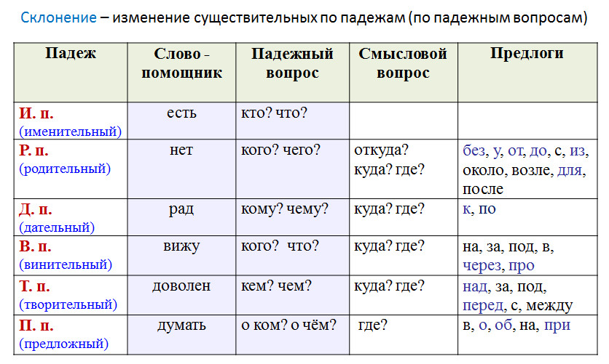  -Посмотрите на слайд, перед вами таблица, Тимофей, прочитай нам её. Хорошо. | Именительный кто? Что?  Родительный кого? Чего?  Дательный кому? Чему?  Винительный кого? Что?  Творительный кем? Чем?  Предложный о ком? О чём?  Читает. | Р1
Реализация построенного проекта | -Откройте учебник на странице 88. Давайте выполним упражнение 151.  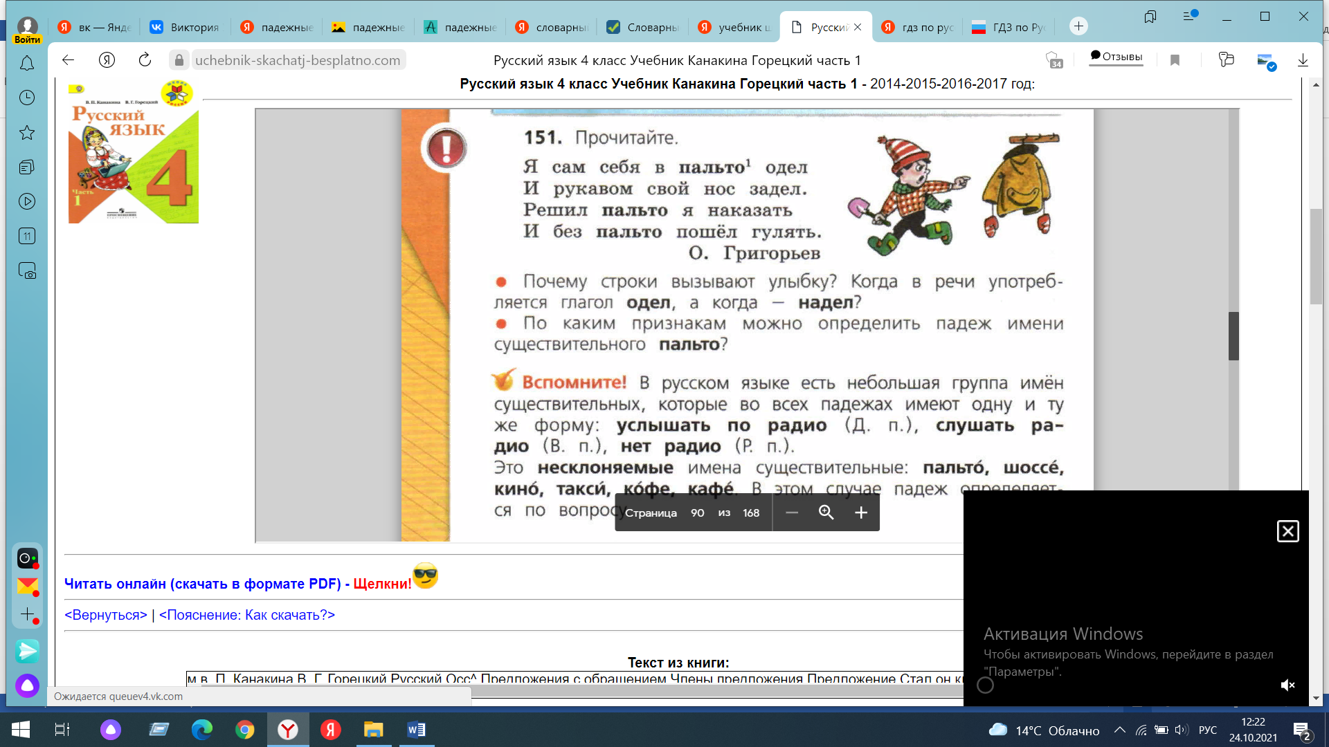  Песоцкая Ксения, прочитай нам, что нужно сделать в этом упражнении.  - Поднимите руку, кто хочет выполнить это упражнение у доски.  Контролирую выполнение в тетрадях, оказываю индивидуальную помощь. | Выполнят упражнение в тетрадях, один человек у доски.  Одеть кого-то;  Надеть что-то.  Падеж имени существительного можно определить по вопросу.  Чтобы определить падеж существительного, необходимо найти слово, от которого зависит существительное, и задать от этого слова вопрос к существительному. | Р4  П1
Первичное закрепление с проговариванием во внешней речи | - На этой странице у нас есть «Вспомните!». Давайте прочитаем. Вика, читай нам.  - Посмотрите на упражнение 152.  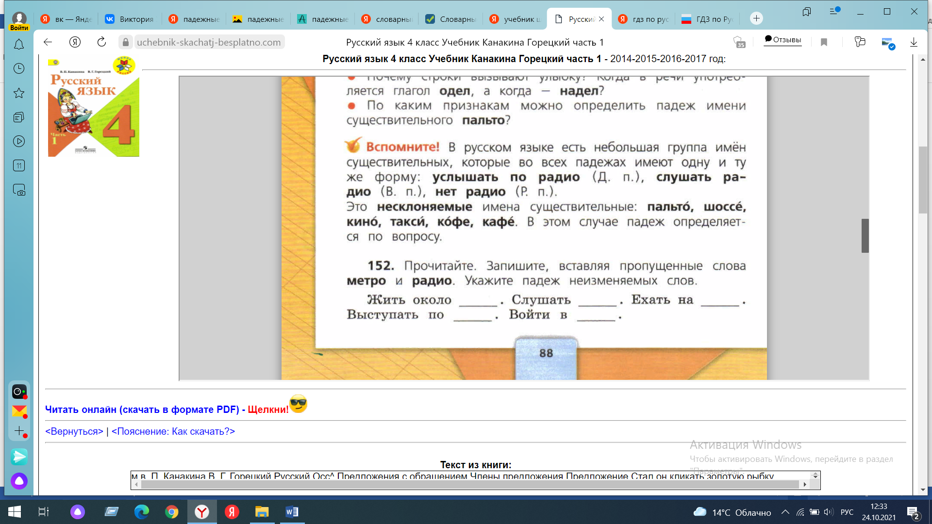  - Есть желающие поработать у доски?  - Что нам нужно сделать в этом упражнении?  Физминутка.  Давайте встанем из-за парт.  Давайте поднимем руки вверх, потянемся на носочки.  Отведём руки в стороны.  Теперь опустим вниз.  Присаживайтесь. | Выполняют упражнение 152.  Чтобы определить падеж существительного, необходимо найти слово, от которого зависит существительное, и задать от этого слова вопрос к существительному.  Да.  Указать падеж неизменяемых слов.  Выполняют действия со мной. | К1  Р4  П1
Самостоятельная работа с проверкой по эталону | -Теперь у нас самостоятельная работа. На столах у вас лежат карточки. Вам нужно просклонять имена существительные.  Просклоняйте слова: лестница, солнце, праздник.  Посмотрите на слайд и сверьте свои работы.  Мини итог. Поднимите руки те, кто не допустил ни одной ошибки. Хорошо. Теперь поднимите те, кто допустил 1-2 ошибки. А теперь поднимите руки те, кто допустил более 3-х ошибок. | Выполняют самостоятельную работу.  Проверяют по эталону свои работы. | П1
Включение в систему знаний и повторение | -Давайте закрепим наш урок. Вам нужно найти и исправить ошибки.  Найди и исправь ошибки.  Серые заяц сидел на старам пеньке.  По лесной дорожки пробежал волки.  Из тене деревьев выглядывали рыжие лисички.  Вы хорошо усвоили тему урока.  -Открываем дневники, записываем домашнее задание. Выполнить упражнение. Дома вам нужно повторить правила. | Записывают домашнее задание. | П1
Рефлексия | - Ребята, вы молодцы, на уроке работали активно.  - На уроке у вас всё получалось?  -До свидания. | Да.  До свидания! | К1

